MATERIÁL |  | číslo:
pro zasedání
Zastupitelstva města Prostějova konané dne 16. 04. 2018
Název materiálu: | Bezúplatný převod nebo prodej části pozemku p.č. 7769 v k.ú. Prostějov
Předkládá: | Rada města Prostějova
 | Mgr. Jiří Pospíšil, náměstek primátorky, v. r.
Návrh usnesení:
Zastupitelstvo města Prostějova
n e v y h o v u j e
žádosti o bezúplatný převod nebo prodej části pozemku p.č. 7769 – ostatní plocha v k.ú. Prostějov o výměře cca 9 m².

Důvodová zpráva:

V rámci provádění kontroly užívání majetku ve vlastnictví Statutárního města Prostějova byla Odborem správy a údržby majetku města Magistrátu města Prostějova zjištěna nelegální odstavná plocha sloužící pro parkování vozidel před domem v ulici Vasila Škracha 47 v Prostějově, č.p. 1485. Tato odstavná plocha je umístěna na části pozemku ve vlastnictví Statutárního města Prostějova p.č. 7769 v k.ú. Prostějov o výměře 9 m² (přesné umístění je vyznačeno v přiložené situační mapě). Po převzetí výzvy k majetkoprávnímu dořešení užívání části pozemku Statutárního města Prostějova předložil žadatel žádost o bezúplatný převod do svého vlastnictví nebo prodej části pozemku ve vlastnictví Statutárního města Prostějova p.č. 7769 v k.ú. Prostějov o výměře 9 m² za účelem parkování vozidel před domem v ulici Vasila Škracha 1485/47 v Prostějově, který má žadatel ve společném jmění s manželkou. Současně s žádostí o bezúplatný převod do svého vlastnictví nebo prodej části pozemku ve vlastnictví Statutárního města Prostějova p.č. 7769 v k.ú. Prostějov žadatel zároveň podal i žádost o pronájem části předmětného pozemku ve vlastnictví Statutárního města Prostějova p.č. 7769 v k.ú. Prostějov, jako nejzazší variantu řešení legalizace užívání části pozemku Statutárního města Prostějova jako odstavné plochy před domem v ulici Vasila Škracha 1485/47 v Prostějově, která je řešena Odborem správy a údržby majetku města Magistrátu města Prostějova společně s řešením žádostí o bezúplatný převod nebo prodej části předmětného pozemku. Záležitost je řešena pod sp. zn.: OSUMM 427/2017.

Odbor územního plánování a památkové péče Magistrátu města Prostějova, oddělení územního plánování – nedoporučuje záměr bezúplatného převodu nebo prodeje části pozemku parcelní číslo 7769 v katastrálním území Prostějov za účelem parkování vozidla, není v souladu s platným Územním plánem Prostějov, viz níže:
Předmětná část pozemku je součástí stabilizované plochy č. 0651 - veřejných prostranství (PV)
Dále platí tyto funkční regulativy:

Plochy veřejných prostranství (PV)

Hlavní využití:
        - pozemky veřejných prostranství, zejména náměstí, ulice, tržiště, chodníky a další veřejně přístupné prostory.

Přípustné využití, přičemž pozemky, stavby a zařízení uvedené níže neznemožní plnohodnotné hlavní využití dané plochy:
        - pozemky staveb a zařízení do 150 m² hrubé podlažní plochy pro veřejné vybavení, zejména pro kulturu a církve;
        - pozemky, stavby a zařízení související dopravní infrastruktury;
        - pozemky, stavby a zařízení související a veřejné technické infrastruktury;
        - stavby a zařízení technické infrastruktury řešené v souladu s koncepcí technické infrastruktury;
        - pozemky doprovodné a další zeleně (např. stromořadí, aleje, remízy, ÚSES) a pozemky vodních toků a ploch včetně protierozních, protipovodňových a retenčních opatření.
        - podzemní stavby, zejména podzemní parkoviště, maloobchodní, skladovací a související plochy a související infrastruktura, v ploše č. 0001.

Podmíněně přípustné využití, přičemž pozemky, stavby či zařízení uvedené níže lze do území umístit za podmínky prokázání, že jejich řešení, včetně zajištění nároků statické dopravy, neohrozí plnohodnotné hlavní využití plochy, je v souladu s požadavky na ochranu hodnot území (viz bod 3. 3.) a nepřiměřeně nezvýší dopravní zátěž v obytných lokalitách:
        - odstavné a parkovací plochy pro vozidla skupiny 1, 2 a 3 v souvislosti s hlavním využitím;
        - pozemky staveb a zařízení do 150 m² hrubé podlažní plochy pro občanské vybavení, zejména nerušivé služby, stravování a ubytování, související s hlavním využitím, v kapacitě úměrné potřebám území a
        - v souladu s jeho charakterem (splnění podmínek bude prokázáno územní studií);
        - pozemky staveb a zařízení nad 150 m² hrubé podlažní plochy pro veřejné vybavení, zejména kulturu a církve, související s hlavním využitím, v kapacitě úměrné potřebám území, v souladu s jeho charakterem a včetně souvisejících služeb (splnění podmínek
        - bude prokázáno územní studií);
        - provozní a manipulační plochy v souvislosti s hlavním využitím;
        - stavby a zařízení pro informace, reklamu a propagaci jako stavby dočasné;
        - oplocení pozemků, které neomezí průchodnost územím a nenaruší harmonické měřítko krajiny a bude v souladu s jeho charakterem;
        - podzemní hromadné garáže a podzemní parkovací objekty pro vozidla skupiny 1 sloužící pro potřeby uživatelů či návštěvníků okolí;
        - za podmínky, že byla územním rozhodnutím upřesněna poloha tras dopravní infrastruktury, jsou na zbylé části plochy veřejných prostranství přípustné stavby a zařízení v souladu s podmínkami využití sousedící plochy s rozdílným způsobem využití;
        - podzemní stavby a zařízení za podmínky, že nenaruší hlavní využití.
        - pozemky parků a další veřejné zeleně.
Nepřípustné využití:
        - pozemky, stavby a zařízení neuvedené jako hlavní, přípustné nebo podmíněně přípustné využití, u kterých nebylo prokázáno splnění stanovených podmínek;
        - pozemky fotovoltaických nebo větrných elektráren;

Podmínky prostorového uspořádání ve stabilizovaných plochách:
          - se stávající využití pozemků nemění, přičemž za změny se nepovažují změny využití v souladu s Přílohou č. 1 (Tabulka ploch) a změny zachovávající nebo zlepšující kvalitu prostředí, umístěné v souladu s charakterem území a řešené v souladu s požadavky na ochranu hodnot území;

Odbor životního prostředí Magistrátu města Prostějova – nesouhlasí s legalizací odstavné plochy ať již bezúplatným převodem nebo prodejem předmětné části pozemku p.č. 7769 v k.ú. Prostějov. Jedná se zábor pozemku, který dříve sloužil jako veřejná zeleň a bylo by prospěšné opět pozemku vrátit původní funkci a tak zlepšit životní prostředí v této lokalitě.

Odbor rozvoje a investic Magistrátu města Prostějova - nedoporučuje záměr bezúplatného převodu nebo prodeje části pozemku p.č. 7769 v k.ú. Prostějov, doporučuje legalizovat stávající odstavné stání pronájmem uvedené části pozemku ve vlastnictví Statutárního města Prostějova, neboť jde o součást veřejného prostranství města.

Odbor dopravy Magistrátu města Prostějova – nesouhlasí s bezúplatným převodem nebo prodejem části pozemku p.č. 7769 v k.ú. Prostějov o výměře 9 m² za účelem zřízení odstavné plochy pro automobily na ul. Vasila Škracha, z důvodů níže uvedených.
Stání je nutno řešit jako podélné s normovými rozměry (ČSN 73 6056), z tohoto pohledu se plocha 9 m² jeví jako nedostatečná. Stejně tak se nedostatečným jeví prostor, v němž má být stání realizováno, neboť není zřejmé, zda při vybudování stání s normovými parametry zůstanou zachovány minimální normou požadované šířky chodníku (jakým způsobem bude na chodníku s minimálními rozměry prováděna např. zimní údržby nebo čištění..).
Bezúplatný převod nebo prodej části pozemku je též krajně nevýhodný z pohledu jakýchkoliv následných úprav uličního prostoru, které by byly limitovány nejednotnými majetkoprávními vztahy.

Rada města Prostějova dne 06. 03. 2018 usnesením č. 8222:
1) neschválila záměr bezúplatného převodu nebo prodeje části pozemku p.č. 7769 – ostatní plocha v k.ú. Prostějov o výměře cca 9 m²,
2) doporučila Zastupitelstvu města Prostějova nevyhovět žádosti, o bezúplatný převod nebo prodej části pozemku p.č. 7769 – ostatní plocha v k.ú. Prostějov o výměře cca 9 m².

Souhlas ke zpracování osobních údajů dle zákona č. 101/2000 Sb., o ochraně osobních údajů a o změně některých zákonů, ve znění pozdějších předpisů, byl žadatelem udělen a je založen ve spise.

Odbor správy a údržby majetku města Magistrátu města Prostějova nedoporučuje bezúplatný převod nebo prodej části pozemku p.č. 7769 – ostatní plocha v k.ú. Prostějov o výměře cca 9 m² před domem v ulici Vasila Škracha 1485/47 v Prostějově. Jedná se o pozemek veřejného prostranství a měl by proto dle názoru Odboru správy a údržby majetku města i nadále zůstat ve vlastnictví Statutárního města Prostějova. Odbor správy a údržby majetku města proto doporučuje Zastupitelstvu města Prostějova nevyhovět žádosti o bezúplatný převod nebo prodej části pozemku p.č. 7769 – ostatní plocha v k.ú. Prostějov o výměře cca 9 m².
Užívání předmětné části pozemku pro umístění stávající odstavné plochy je možno řešit obvyklým způsobem, tj. pronájmem pozemku, o který žadatel projevil zájem jako variantu řešení legalizace odstavné plochy před domem v ulici Vasila Škracha 1485/47 v Prostějově.
Odbor správy a údržby majetku města dále upozorňuje na skutečnost, že na požadované části pozemku se nachází vedení plynovodu včetně jeho ochranného pásma.

Žadatel není dlužníkem Statutárního města Prostějova.

Materiál byl předložen k projednání na schůzi Finančního výboru dne 09.04.2018.

Osobní údaje fyzických osob jsou z textu vyjmuty v souladu s příslušnými ustanoveními zákona č.101/2000 Sb., o ochraně osobních údajů a o změně některých zákonů, ve znění pozdějších předpisů. Úplné znění materiálu je v souladu s příslušnými ustanoveními zákona č. 128/2000 Sb., o obcích (obecní zřízení), ve znění pozdějších předpisů k nahlédnutí na Magistrátu města Prostějova.

Přílohy:
Příloha č. 1 – situační mapa
Příloha č. 2 – fotodokumentace

V Prostějově dne: 26.03.2018

Osoba odpovědná za zpracování materiálu: Mgr. Libor Vojtek, vedoucí Odboru SÚMM, v. r

Zpracovala:Petra Vlková, odborný referent oddělení nakládání s majetkem města Odboru SÚMM, v. r.

Příloha č. 1

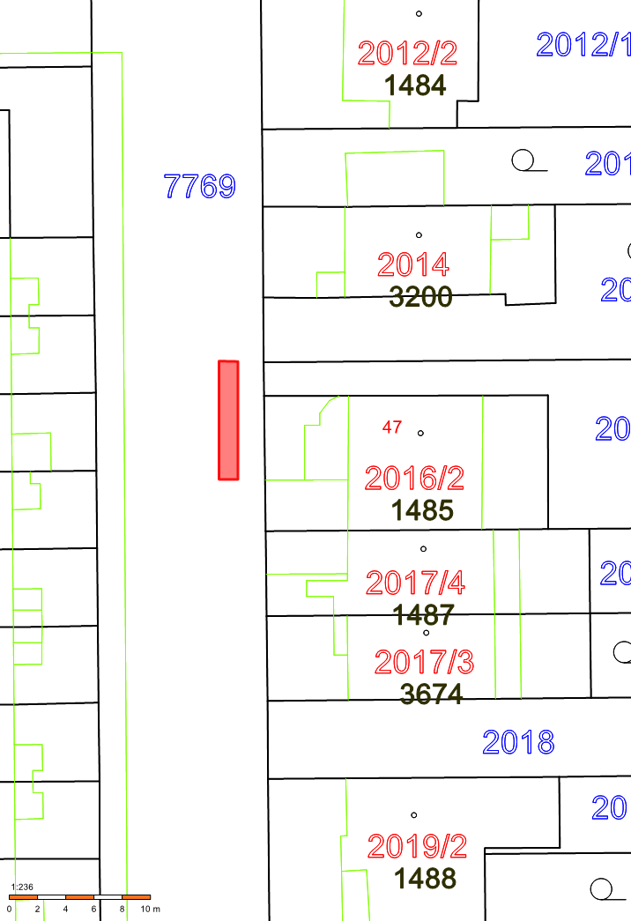

Příloha č. 2

